А.П. Платонов Сказка-быль «Солдат и царица»
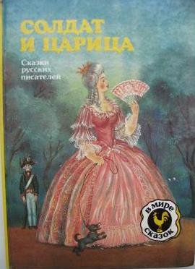
Автором этой сказки является Андрей Платонович Платонов (Климентов). Он родился в 1899 году в Воронеже. Его отец - Климентов Платон Фирсович (1870-1952) работал машинистом паровоза и слесарем в Воронежских железнодорожных мастерских. Мать - Лобочихина Мария Васильевна, дочь часового мастера, домохозяйка, мать одиннадцати детей.
Андрей Платонович окончил церковно-приходскую школу, затем городскую 4-классную. Потом он работал по найму, мальчиком в конторе, помощником машиниста, литейщиком... Далее он закончил Воронежское техническое железнодорожное училище, служил в редакции журнала "Железный путь". С 1919 года писатель начал публиковать свои произведения, сотрудничая с несколькими газетами, как поэт, критик и публицист.
Андрей Платонович прожил трудную жизнь. Из-за обличающей прямоты своих произведений, автор подвергался гонениям, критике, наказаниям. Он умер в 1951 году от туберкулёза. А нам остались многие его произведения: рассказы, стихи, переведённые и сочинённые им сказки, повести, пьесы, романы. ("Июльская гроза", "В прекрасном и яростном мире", "Голубая глубина" и др.)

Полный текст - https://www.bookcity.club/71470-андрей-платонов-солдат-и-царица.html
Отзыв по сказке - http://detskiychas.ru/school/rodnoye_slovo/otzyv_soldat_i_tsaritsa/
Биография автора – http://md-eksperiment.org/post/20161130-biografiya-andreya-platonova
Интересные факты из жизни А. Платонова - http://100-faktov.ru/andrey-platonov/
Аудиокнига - https://mp3tales.info/tales/?id=714
Экранизация - https://www.youtube.com/watch?v=J8r7cw1KJFs

